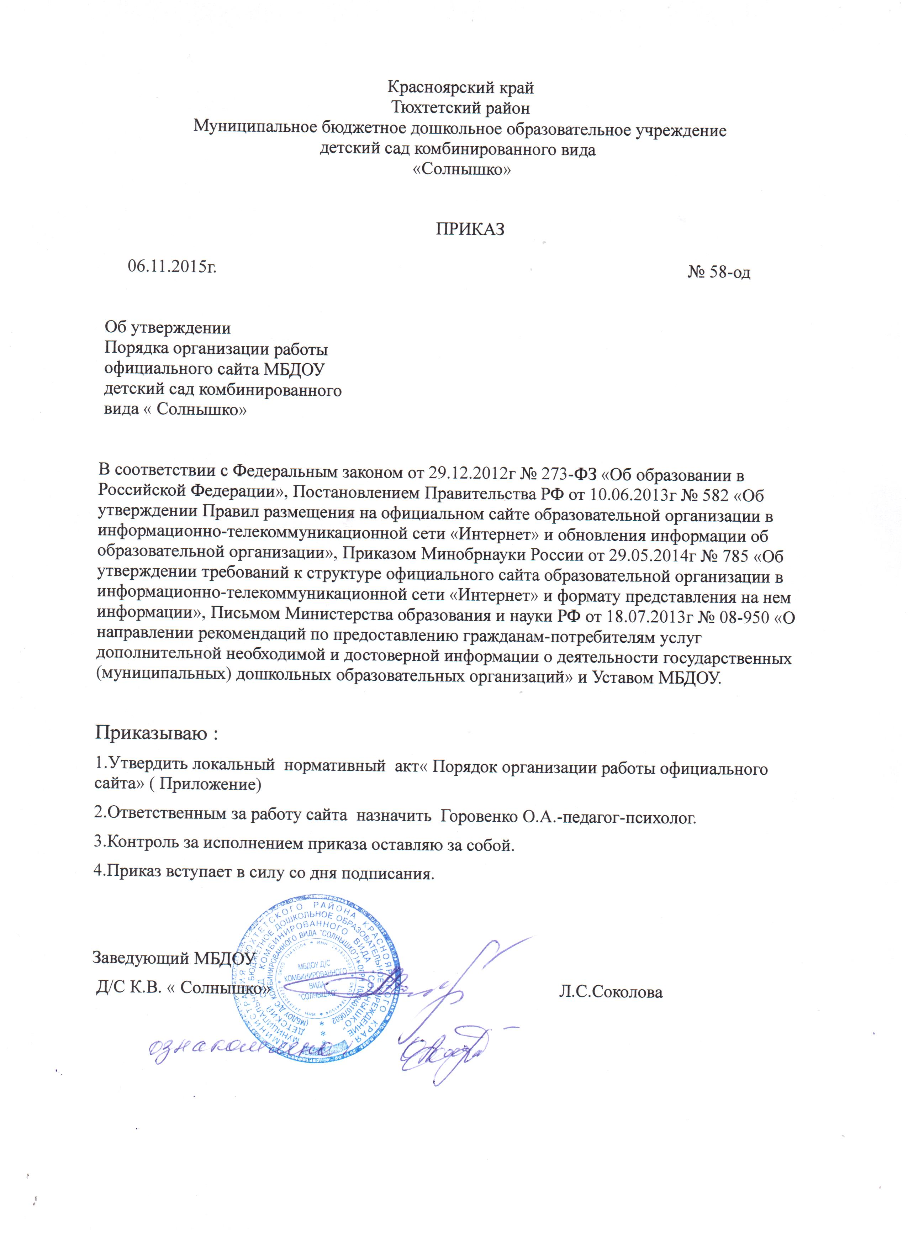

ПОРЯДОК
Организации работы официального сайта
1.Общие положения
1.1.Порядок организации работы официального сайта (далее-Порядок) является локальным нормативным актом Муниципального бюджетного дошкольного образовательного учреждения детский сад комбинированного вида «Солнышко» (далее-МБДОУ), регулирует условия функционирования официального сайта МБДОУ (далее-web-сайт) в сети «Интернет», устанавливает перечень информационных материалов, размещаемых на официальном сайте в сети «Интернет», а также определяет структуру и содержание сайта МБДОУ.
1.2.Настоящий порядок разработан в соответствии с Федеральным законом от 29.12.2012г № 273-ФЗ «Об образовании в Российской Федерации», Постановлением Правительства РФ от 10.06.2013г № 582 «Об утверждении Правил размещения на официальном сайте образовательной организации в информационно-телекоммуникационной сети «Интернет» и обновления информации об образовательной организации», Приказом Минобрнауки России от 29.05.2014г № 785 «Об утверждении требований к структуре официального сайта образовательной организации в информационно-телекоммуникационной сети «Интернет» и формату представления на нем информации», Письмом Министерства образования и науки РФ от 18.07.2013г № 08-950 «О направлении рекомендаций по предоставлению гражданам-потребителям услуг дополнительной необходимой и достоверной информации о деятельности государственных (муниципальных) дошкольных образовательных организаций» и Уставом МБДОУ.
1.3.web-сайт создан с целью обеспечения открытости и доступности в деятельности МБДОУ. На web-сайт размещению подлежит информация, относящаяся к числу обязательной, подлежащая выставлению в соответствии с требованиями действующего законодательства РФ, и дополнительная информация, выставление которой осуществляется непосредственно по решению МБДОУ.
1.4. web-сайт является публичным источником информации, доступ к которому открыт для всех пользователей. web-сайт способствует активному продвижению информационно-коммуникационных технологий в практику работы МБДОУ. web-сайт может использоваться как инструмент взаимодействия всех участников единого образовательного пространства.
1.5.размащение информации на web-сайт приравнивается к опубликованию в средствах массовой информации. При использовании информации с web-сайта, ссылка на него как на источник обязательна.
1.6.Настоящий Порядок действует вплоть до принятия нового локального нормативного акта.

2.Информация, размещаемая на web-сайте
2.1. web-сайт МБДОУ имеет следующую структуру:
2.1.1.Раздел «Сведения об образовательной организации» размещается на главной странице web-сайта, имеет доступ из основного навигационного меню сайта, является доступным в информационно-телекоммуникационной сети «Интернет» без дополнительной регистрации и содержит следующие подразделы:
2.1.1.1.Подраздел «Основные сведения» содержит информацию:
-о дате создания образовательной организации;
-об учредителе, учредителях образовательной организации;
-о месте нахождения образовательной организации и ее филиалов (при наличии);
-о режиме, графике работы;
-контактных телефонах и об адресах электронной почты.
2.1.1.2.Подраздел «Структура и органы управления образовательной организацией» содержит информацию:
-о структуре и об органах управления образовательной организации;
-о сроках и повестке заседаний органов управления МБДОУ, а также информацию о решениях, принятых по итогам проведения указанных мероприятий.
2.1.1.3.Подраздел «Документы» содержит следующую информацию:
-копию Устава МБДОУ;
-копию лицензии на осуществление образовательной деятельности (с приложениями);
-копию плана финансово-хозяйственной деятельности МБДОУ;
-копию Правил приема и отчисления воспитанников;
-копию коллективного договора;
-форму договора об образовании по образовательным программам дошкольного образования;
-правила внутреннего трудового распорядка;
-правила внутреннего распорядка воспитанников;
-отчет о результатах самообследования;
-порядок оказания платных дополнительных образовательных услуг, образец договора об оказании платных образовательных услуг, документ об утверждении стоимости обучения по каждой образовательной программе;
-предписание органов, осуществляющий государственный контроль (надзор) в сфере образования, отчеты об исполнении таких предписаний.
2.1.1.4.Подраздел «Образование» содержит следующее:
-информацию о реализуемом уровне образования;
-информацию о формах обучения, нормативных сроках обучения;
-описание образовательной программы с приложением ее копии;
-учебный план с приложением ее копии;
-календарный учебный график с приложением ее копии;
-методические и иные документы, разработанные образовательной организацией для обеспечения образовательного процесса;
-информацию о численности воспитанников по реализуемым образовательным программам за счет местных бюджетов и по договорам об образовании за счет средств физических;
-информацию о языке, на котором осуществляется образование (обучение);
-информацию о работе кружков, секций, клубов, организации экскурси1, походов и т.д.;
-исчерпывающий перечень услуг, оказываемых образовательной организацией гражданам бесплатно в рамках реализации общеобразовательных программ в соответствии с федеральными государственными образовательными стандартами.
2.1.1.5.Подраздел «Образовательные стандарты» содержит информацию о федеральном государственном образовательном стандарте дошкольного образования (с приложением копий) или гиперссылки на соответствующие документы на сайте Министерства образования и науки российской Федерации.
2.1.1.6.Подраздел «Руководство. Педагогический состав» содержит следующую информацию:
-о заведующем МБДОУ, его заместителях, в том числе фамилию, имя, отчество заведующего, его заместителей, должности, контактные телефоны, адреса электронной почты;
-о персональном составе педагогических работников с указанием уровня образования, квалификации и опыта работы, в том числе фамилию, имя, отчество (при наличии) работника, занимаемую должность (должности), преподаваемые дисциплины, ученую степень (при наличии), ученое звание (при наличии), наименование направления подготовки и (или) специальности, данные о повышении квалификации и (или) профессиональной переподготовке (при наличии), общий стаж работы, стаж работы по специальности.
2.1.1.7.Подраздел «Материально-техническое обеспечение и оснащенность образовательного процесса» содержит информацию о материально-техническом обеспечении образовательной деятельности, в том числе сведения:
-о наличии оборудованных помещений для организации образовательной деятельности;
-о наличии библиотек, объектов спорта, средств обучения и воспитания;
-об организации питания и охраны здоровья воспитанников;
-о доступе к информационным системам и информационно-телекоммуникационным сетям;
-об электронных образовательных ресурсах, к которым обеспечивается доступ воспитанников.
2.1.1.8.Подраздел «Платные дополнительные образовательные услуги» должен содержать:
-локальный нормативный акт «Порядок оказания платных дополнительных образовательных услуг»;
-образец договора об оказании платных дополнительных образовательных услуг;
-документ об утверждении стоимости обучения по каждой образовательной программе.
2.1.1.9.Подраздел «Финансово-хозяйственная деятельность» должен содержать информацию:
-об объеме образовательной деятельности, финансовое обеспечение которой осуществляется за счет местных бюджетов, по договорам об образовании за счет средств физических лиц;
-о поступлении финансовых и материальных средств и об их расходовании по итогам финансового года;
-сведения о возможности, порядке и условиях внесения физическими и (или) юридическими лицами добровольных пожертвований и целевых взносов, механизмов принятия решения о необходимости привлечения указанных средств на нужды образовательной организации, а также осуществления контроля за их расходованием.
2.1.1.10.Подраздел «Вакантные места для приема (перевода)» содержит информацию о количестве вакантных мест для приема (перевода) по образовательной программе МБДОУ, (на места, финансируемые за счет местных бюджетов, по договорам об образовании за счет средств физических и лиц).
2.2.1.Раздел «Дополнительные сведения» размещается на главной странице web-сайта, имеет доступ из основного навигационного меню сайта, является доступным в информационно-телекоммуникационной сети «Интернет» без дополнительной регистрации и содержит следующие подразделы:
2.2.1.1.Подраздел «Конкурсы» содержит информацию о сроках, местах и условиях проведения конкурсных мероприятий различного уровня для воспитанников и педагогов, а также информацию о результатах участия воспитанников и педагогов МБДОУ в данных мероприятиях.
2.2.1.2. Подраздел «Праздничные мероприятия» содержит информацию об организации и проведении в образовательной организации праздничных мероприятий.
2.2.1.3.Подраздел «Защита прав участников образовательных отношений» содержит следующую информацию:
-о комиссии по урегулированию споров между участниками образовательных отношений;
-телефоны и адреса (в том числе в сети Интернет) регионального представителя Уполномоченного по правам детей, региональной Общественной палаты, региональной и муниципальной службы социальной защиты, службы психологической поддержки детей и их родителей и т.д;
-телефоны «горячих линий», адреса электронных приемных (в том числе правоохранительных и контрольно-надзорных органов), других ресурсов, имеющихся в субъекте Российской Федерации (муниципальном образовании), которыми могут воспользоваться родители (законные представители) воспитанников в случаях, когда действия администрации и других работников МБДОУ нарушают их права и законные интересы (нарушение правил приема в образовательные организации, факты незаконных сборов денежных средств с родителей).
2.2.1.4.Подраздел «Безопасность» содержит следующую информацию:
-порядок организации пропускного режима в МБДОУ Д/С КВ «Солнышко»
-информацию органов государственного пожарного надзора.
3.Порядок подготовки и размещения информации на web-сайте
3.1.При размещении информации на web-сайте и ее обновлении обеспечивается соблюдение требований законодательства Российской Федерации о персональных данных.
3.2.Сведения на web-сайте обновляются не позднее 10 рабочих дней после их изменений.
3.3.Технологические и программные средства, которые используются для функционирования web-сайта, должны обеспечивать:
3.3.1.доступ к размещенной на web-сайте информации без использования программного обеспечения, установка которого на технические средства пользователя информации требует заключения лицензионного или иного соглашения с правообладателям программного обеспечения, предусматривающего взимания с пользователя информации платы;
3.3.2.защиту информации от уничтожения, модификации и блокирования доступа к ней, а также иных неправомерных действий в отношении нее;
3.3.3.возможность копирования информации на резервный носитель, обеспечивающий ее восстановление;
3.3.4.защиту от копирования авторских материалов.
3.4.Информация на web-сайте размещается на русском языке.
3.5.Файлы документов представляются на web-сайте в форматах Portable Document Files (.pdf), Microsoft Word/ Microsoft Excel (.doc,docx, xls,xlsx), Open Document Files (.odt, ods).
3.6.Все файлы, ссылки на которые размещены на страницах соответствующего раздела, должны удовлетворять следующим условиям:
3.6.1.максимальный размер размещаемого файла не должен превышать 15 Мбайт. Если размер файла превышает максимальное значение, то он должен быть разделен на несколько частей (файлов), размер которых не должен превышать максимальное значение размера файла;
3.6.2.сканирование документа должно быть выполнено с разрешением не менее 75 dpi;
3.6.3.отсканированный текст в электронной копии документа должен быть читаемым.
3.7.Информация представляется на web-сайте в текстовом и (или) табличном формате, обеспечивающем ее автоматическую обработку (машиночитаемый формат) в целях повторного использования без предварительного изменения человеком.
3.8.Все страницы официального web-сайта должны содержать специальную html- разметку, позволяющую однозначно идентифицировать информацию, подлежащую обязательному размещению на web-сайте . Данные, размеченные указанной html-разметкой, должны быть доступны для просмотра посетителями web-сайта на соответствующих страницах специального раздела.
3.9.Информация, размещаемая на web-сайте, не должна:
3.9.1.нарушать авторское право;
3.9.2.содержать ненормативную лексику;
3.9.3.унижать честь, достоинство и деловую репутацию физических и юридических лиц;
3.9.4.содержать государственную, коммерческую или иную, специально охраняемую информацию;
3.9.5.содержать информационные материалы, которые призывают к насилию и насильственному изменению основ конституционного строя, разжигают социальную, расовую, межнациональную и религиозную рознь, навязывают пропаганду наркомании, экстремистских религиозных и политических идей;
3.9.6.содержать материалы, запрещенные к опубликованию законодательством Российской Федерации;
3.9.7.противоречить профессиональной этике в педагогической деятельности.
4.Обеспечение работы web-сайта
4.1.МБДОУ обеспечивает координацию работ по информационному наполнению и обновлению сайта.
4.2.МБДОУ по договору с третьей стороной (или самостоятельно) обеспечивает:
4.2.1.постоянную поддержку web-сайта в работоспособном состоянии;
4.2.2.взаимодействие с внешними информационно-телекоммуникационными сетями, сетью Интернет;
4.2.3.проведение организационно-технических мероприятий по защите информации на web-сайте от несанкционированного доступа;
4.2.4.инсталляцию программного обеспечения, необходимого для функционирования web-сайта в случае аварийной ситуации;
4.2.5.ведение архива программного обеспечения, необходимого для восстановления и инсталляции web-сайта;
4.2.6.резервное копирование данных и настроек web-сайта;
4.2.7.проведение регламентных работ на сервере;
4.2.8.разграничение доступа персонала и пользователей к ресурсам web-сайта и правам на изменение информации;
4.2.9.размещение материалов на web-сайте;
4.2.10.соблюдение авторских прав при использовании программного обеспечения, применяемого при создании и функционировании web-сайта.
4.3.подготовка информационных материалов web-сайта регламентируется приказом заведующего МБДОУ.
4.4. web-сайт размещается по адресу, с обязательным предоставлением информации об адресе вышестоящему органу управления образованием.
4.5.Адрес web-сайта и адрес электронной почты МБДОУ отражаются на официальном бланке МБДОУ.
4.6.Контроль выполнения обязанностей.
4.6.1.Контроль выполнения обязанностей лицами, ответственными за предоставление информации для размещения на web-сайте, возлагается на заведующего МБДОУ.
4.6.2.Контроль выполнения обязанностей администратором возлагается на заместителя, заведующего по учебно-воспитательной работе.
4.6.3.общая координация работ по развитию web-сайта и контроль выполнения обязанностей лицами, участвующими в процессах информационного наполнения, актуализации и программно-технического сопровождения web-сайта, возлагается на заведующего МБДОУ.
4.7.Работы по обеспечению функционирования web-сайта производится за счет средств МБДОУ или за счет привлеченных средств.
5.Документооборот
5.1.Обязательства по ежемесячному сопровождению web-сайта исполняет педагог-психолог Горовенко Ольга Александровна
5.2.Приказ о назначении ответственного за работу web-сайта. № от
6.Ответственность за обеспечение функционирования web-сайта
6.1.Обязанности работника, ответственного за функционирование web-сайта, включают организацию всех видов работ обеспечивающих работоспособность web-сайта.
6.2.Ответственность за некачественное текущее сопровождение web-сайта несет администратор. Некачественное текущее сопровождение может выражаться:
6.2.1.в несвоевременном размещении предоставляемой информации;
6.2.2.в совершении действий, привлекших причинение вреда информационному ресурсу;
6.2.3.в невыполнении необходимых программно-технических мер по обеспечению целостности и доступности информационного ресурса.
6.3.Ответственность за нарушение работоспособности и актуализации web-сайта вследствие реализованных некачественных концептуальных решений, отсутствия четкого порядка в работе лиц, на которых возложено предоставление информации, несет заместитель заведующего по учебно-воспитательной работе, ответственный за информатизацию образовательного процесса МБДОУ.
6.4.Сотрудник, ответственный за функционирование web-сайта, несет ответственность:
6.4.1.за отсутствие на web-сайте информации, предусмотренной п.2 настоящего Положения;
6.4.2.за нарушение сроков обновления информации в соответствии с пунктом 3.2. настоящего Положения;
6.4.3.за размещение на web-сайте информации не соответствующей действительности.
6.5.Дисциплинарная и иная предусмотренная действующим законодательством Российской Федерации ответственность за качество, своевременность и достоверность информационных материалов возлагается на ответственных лиц согласно пункту 4.6. настоящего Положения.
6.6.Порядок привлечения к ответственности сотрудников, обеспечивающих создание и функционирование web-сайта, устанавливается действующим законодательством Российской Федерации.

